**SER + pronombres**

**YO  ~~SER~~  ESTUDIANTE**

**PRONOMBRES PERSONALES +   SER**

**YO SOY                          NOSOTROS/AS SOMOS**

**TÚ ERES                          VOSOTROS/AS SOIS**

**ÉL   ELLA  ES                  ELLOS  ELLAS      SON**

**Usted (UD., Ud.)  ES             Ustedes (Uds.)  SON**

**Ana, José, camarero/a, profesor/a, estudiante, alumno/a, abogado/a, mecánico**

**serbio/a,  español/a, cubano/a, alemán –alemana, inglés – inglesa,**

**inteligente, trabajador/a, alto/a, bajo/a, flaco/a, gordo/a**

¿(TÚ) ERES Jorge?      (TÚ) ERES Jorge.

Yo soy española, y él es cubano.  -   soy español y ella es cubana

Nosotros somos españoles        Nosotras somos españolas

Nosotros somos estudiantes en Italia – soy estudiante en Italia

¿Eres estudiante en Italia?   -  No, no soy estudiante en Italia

Él es alto y flaco, y yo soy baja

Ellos son altos y flacos, y nosotras somos bajas

Usted es Diego. Usted es nuevo maestro.

Ustedes son Diego y Ana. Ustedes son peruanos.

Tú eres Diego. Tú eres nuevo maestro.

Vosotros sois Diego y Ana. Vosotros sois peruanos.

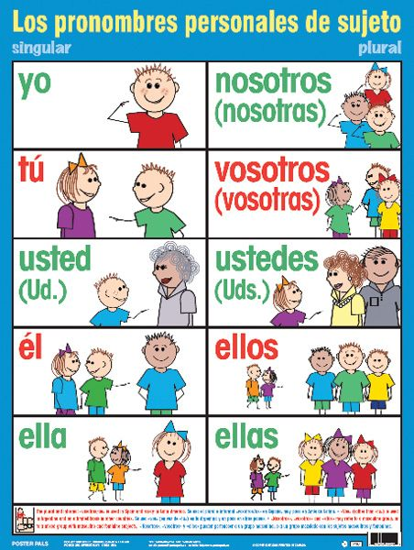

**Practicar**

 Manolo ……………. estudiante. 

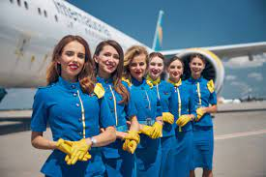 Ana y yo ………………………..azafatas.

 Yo …………… médico / doctor. 

Tú ……………… periodista. 

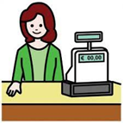 Señora, ¿Usted ……………….. dependienta? 

 Elena ………………………. profesora. 



.

Vosotros ………………………… cocineros.

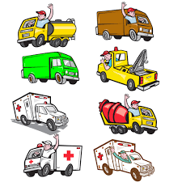 ¿Ustedes ……………………. conductores? 